Задание по композиции «Портрет в технике коллаж». Формат А4
Для работы понадобится лист ватмана формата А4, цветная бумага, клей, ножницы, (возможно использование журналов).
1 этап. Подготовка. Выберите образ или фотографию для основы портрета, подготовьте материалы.
2 этап. Создание эскиза. Легко наметьте контуры лица и деталей на бумаге.
3 этап. Подбор материалов. Найдите вырезки с текстурами и цветами, подходящими к отдельным частям портрета (оттенки кожи, цвет волос и т.д.). используйте цветную бумагу, также можно сделать выкраску на бумаге краской и создать подходящий цвет.
4 этап. Формирование базовых слоев. Приклейте крупные фрагменты, создавая общие формы лица.
5 этап. Детализация и работа с мелкими элементами. Добавьте мелкие детали (глаза, губы, нос, тени) из различных материалов, подбирая цвет и текстуру.
6 этап. Обработка и коррекция. При необходимости подрисуйте отдельные детали карандашом.
ПРИМЕРЫ:
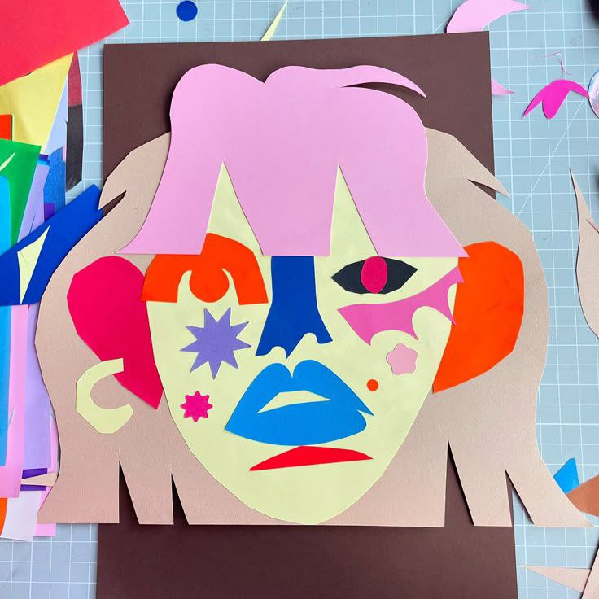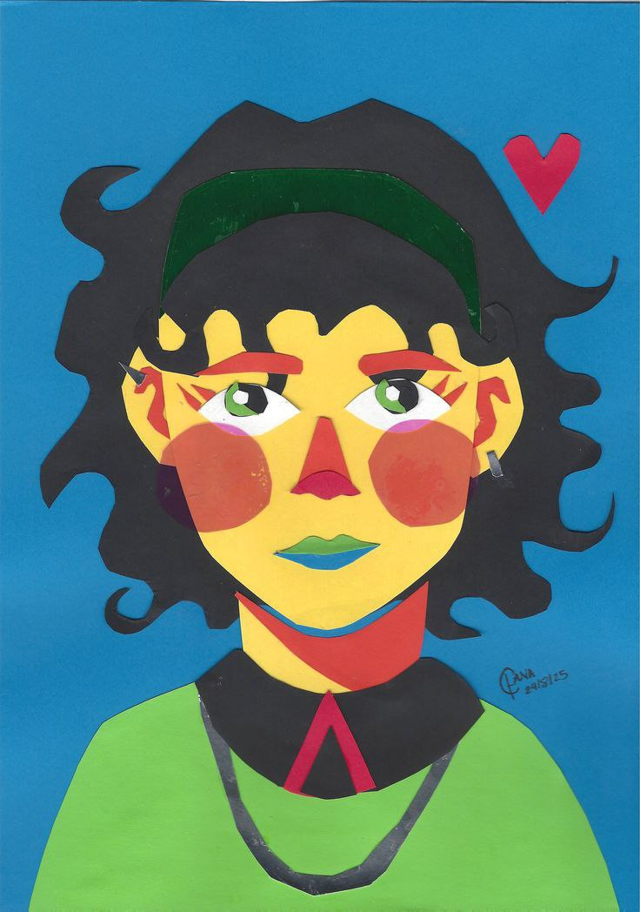
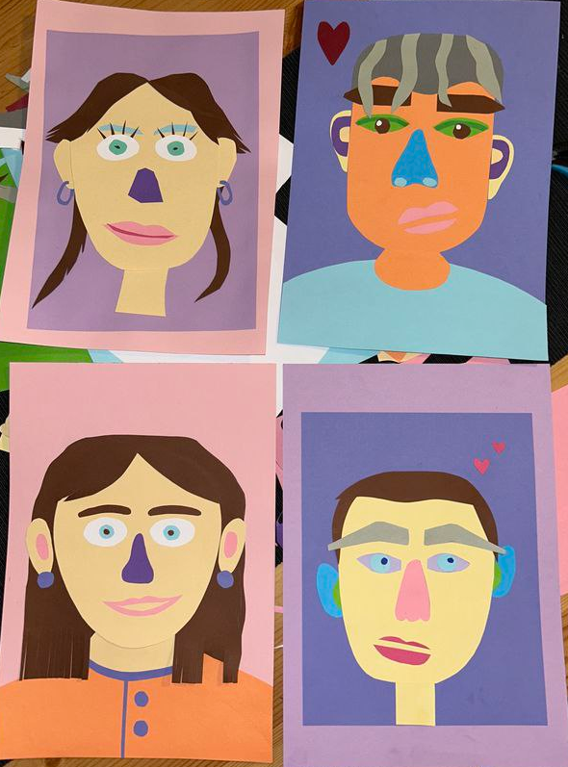

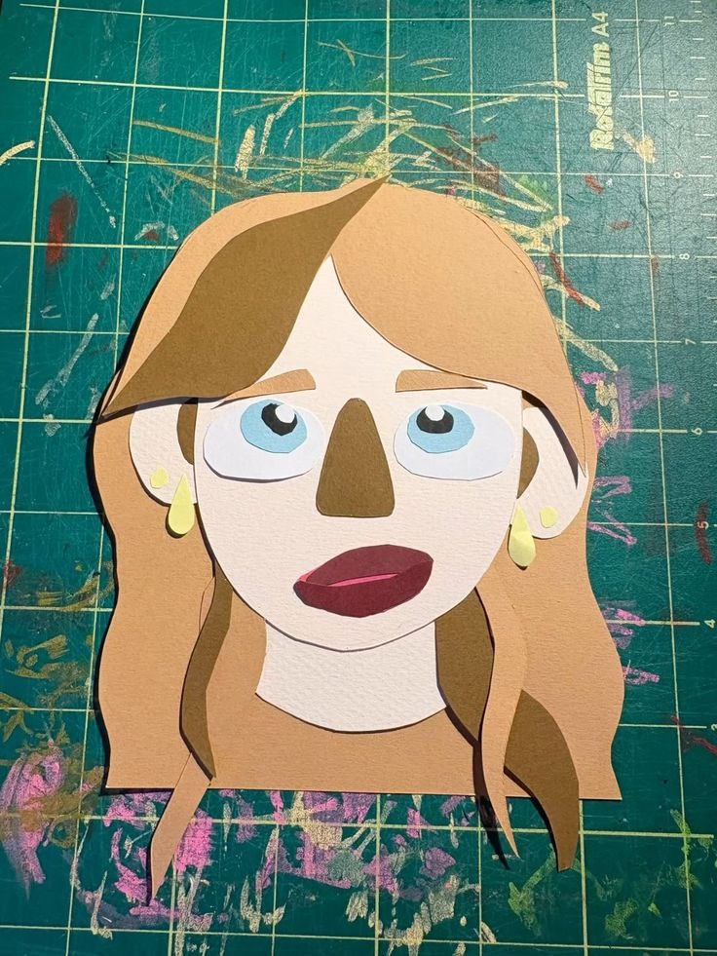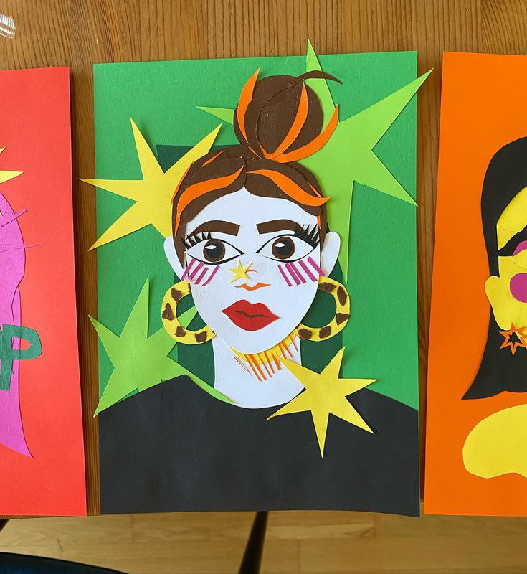
РАБОТУ ПРИНОСИМ НА КОМПОЗИЦИЮ, В ПЕРВУЮ НЕДЕЛЮ ПОСЛЕ КАНИКУЛ!

